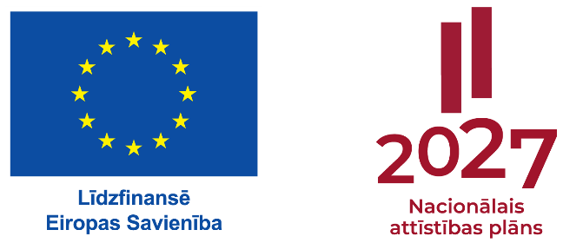

Pārskats par sinerģijā esošajiem projektiem
Dokuments jāsagatavo tikai latviešu valodā

Projekta nosaukums
Līguma/Vienošanās Nr.
Finansējuma saņēmējs

I. Finansējuma saņēmēja īstenošanā esošie sinerģiskie projekti
Projekta nosaukums | Finansējuma avots | Finansējuma apjoms (euro) | Īstenošanas periods | Finansējuma saņēmēja loma projektā | Saistība ar projektu

II. Sadarbības partnera (-u) īstenošanā esošie sinerģiskie projekti
Projekta nosaukums | Finansējuma avots | Finansējuma apjoms (euro) | Īstenošanas periods | Sadarbības partnera loma projektā | Saistība ar projektu

Informāciju aizpilda par visiem finansējuma saņēmēja un sadarbības partneru īstenošanā esošajiem projektiem, kuriem iespējama pētniecības darbību sinerģija vai resursu (iekārtu, aprīkojuma un cilvēku) pārklāšanās.

Informācijai jāatbilst informācijai, kas redzama zinātnisko darbinieku paveiktā darba laika uzskaites veidlapās, kā arī publicētajos zinātniskajos rakstos un konferencēs prezentētajās prezentācijās, posteros u.c. publiski pieejamai informācijai, piemēram, finansējuma saņēmēja un sadarbības partnera tīmekļa vietnēs.

Informāciju kolonnā “Saistība ar iesniegto projektu” lūdzam norādīt konkrēti – resursu pārklāšanās gadījumā norādot konkrētas pētniecības telpas, iekārtas vai personālu, kas iesaistīts abu projektu īstenošanā, bet pētniecības darbību sinerģijas gadījumā norādot sinerģijas būtību, kā arī sniedzot īsu aprakstu par pētniecības darbību nodalīšanu.

